José María Garcia Lahiguera

Oblatas de Cristo Sacerdote

http://es.wikipedia.org/wiki/Jos%C3%A9_Mar%C3%ADa_Garc%C3%ADa_Lahiguera
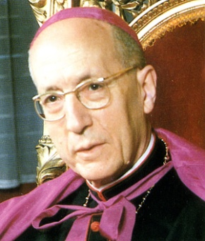
El Venerable José María García Lahiguera (nacido en Fitero el 9 de marzo de 1903 y fallecido en Madrid el 14 de julio de 1989) fue un arzobispo de la Iglesia católica en Valencia, España.
Ingresó en el seminario menor de Tudela en 1913. Se traslada a Madrid en 1915, continuando sus estudios en el seminario menor de esta diócesis. Ordenado sacerdote en 1926 por Leopoldo Eijo y Garay. Desde entonces desempeña diversos puestos en el seminario de Madrid (profesor, prefecto de externos, director espiritual).
Durante la Guerra Civil española, funda la Congregación de Hermanas Oblatas de Cristo Sacerdote, en colaboración con María del Carmen Hidalgo de Caviedes.
Fue obispo auxiliar de Madrid-Alcalá entre 1950 y 1964. En el mismo año 1950, la Santa Sede aprueba la creación de la Congregación de Hermanas Oblatas de Cristo Sacerdote. Participó en el Concilio Vaticano II. El 7 de julio de 1964 es nombrado obispo de Huelva, puesto que ocupa hasta el día 1 de julio de 1969, cuando fue nombrado arzobispo de Valencia.
El 14 de febrero de 1974 sufrió una trombosis cerebral. Se recuperó de ella pero su salud quedó muy afectada. Presenta su renuncia al cumplir los 75 años, el 9 de marzo de 1978, la cual le es aceptada pocos meses después.
Tras su retiro, pasa a la archidiócesis de Madrid-Alcalá, donde da a menudo conferencias y retiros. Falleció el 14 de julio de 1989. Es enterrado, a petición suya, en el presbiterio de la Casa Madre de las Hermanas Oblatas.
En 1995, el arzobispo de Madrid, Antonio María Rouco Varela, ordena la apertura de su proceso de beatificación. Dicho proceso es admitido por la Congregación para las Causas de los Santos el año 2002, habiendo aprobado sus virtudes heroicas el papa Benedicto XVI mediante decreto de fecha 27 de junio de 2011.
El papa Benedicto XVI ha autorizado hoy el decreto de “virtudes heroicas” de monseñor José María García-Lahiguera, arzobispo de Valencia de 1969 a 1978, fundador de la congregación de las Oblatas de Cristo Sacerdote, con lo que es declarado “venerable” y avanza su proceso de beatificación. La causa de beatificación del que fue arzobispo de Valencia fue iniciada en 1995 con la apertura en Madrid del “proceso sobre la vida, fama y virtudes para la beatificación y canonización del siervo de Dios José María García-Lahiguera”, que fue además fundador de las religiosas Oblatas de Cristo Sacerdote en 1938.

